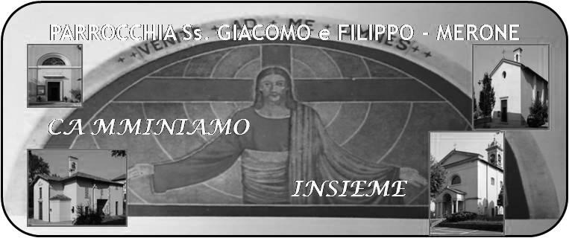
CALENDARIO LITURGICO SETTIMANALE

Dal 4 al 11 Giugno 2017
DOM. 4  Pentecoste | 7.30  8.30  10.30  18.00 | don Mario, don Rosolindo, don Attilio  a S. Caterina Tina, Piero, Leonarda  fam. Maggioni - Piazzon  per ringraziamento
LUN. 5  San Bonifacio | 8.00  18.00 | a S. Caterina: S. Messa  Ronchetti Mario
MAR. 6  San Gerardo di Monza | 18.00 | Corti Vittorio, Carla, Carmine Grasso, Rosario
MER. 7  Feria | 18.00 | a S. Francesco Annunciata e Fam. Sacchi
GIO. 8  Feria | 16.00  18.00 | alla residenza Anziani S. Messa  a S. Caterina: Borgonovo Giuseppe e Teresina,  Fam. Bruschi e Spadoni
VEN.9  Feria | 18.00 | Colzani Alessandro e Fam. Valsecchi
SAB. 10  Feria | 17.00  18.00 | a S. Francesco Fam. Tettamanti e Gagliardi  Biffi Umbertina Mauri Domenico
DOM. 11  Santissima Trinità | 7.30  8.30  10.30  16.00  18.00 | Rigamonti Carlo  a S. Caterina Paolo Negri  Sangiorgio Pietro e Bice  Battesimi  Fusi e Zardoni
4 Giugno 2017 Anno V, n°220

Pentecoste

At 2,1-11; Ciascuno li udiva parlare nella propria lingua.

Sal 103; Del tuo Spirito, Signore, è piena la terra.

1Cor 12,1-11; Vi sono diversi carismi, ma uno solo è lo Spirito

Gv 14, 15-20; Non vi lascerò orfani: verrò da voi.

Lezione per una comunità Cristiana
Così diceva papa Benedetto nella omelia nel giorno di pentecoste del 2006:
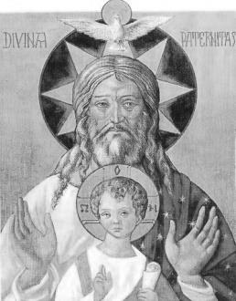
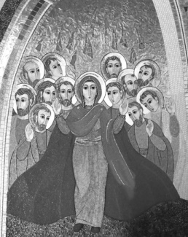
“Il giorno di Pentecoste lo Spirito Santo scese con potenza sugli Apostoli; ebbe così inizio la missione della Chiesa nel mondo. Gesù stesso aveva preparato gli Undici a questa missione apparendo loro più volte dopo la sua risurrezione (cfr At 1,3). Prima dell’ascensione al Cielo, ordinò di "non allontanarsi da Gerusalemme, ma di attendere che si adempisse la promessa del Padre" (cfr At 1,4-5); chiese cioè che restassero insieme per prepararsi a ricevere il dono dello Spirito Santo. Ed essi si riunirono in preghiera con Maria nel Cenacolo nell’attesa dell’evento promesso (cfr At 1,14).
CONTATTI:
Don Marco :031650103 - 3334997133
Don Piero : 031696734 – 3392643705
Oratorio : 031650145
E. Mail: segreteriaparrocchiale@alice.it
via A. Appiani 24, 22046 Merone
Sito: www.parrocchiadimerone.it

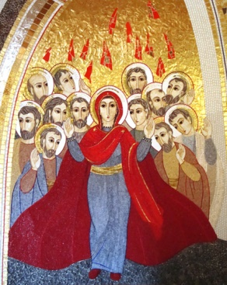
Restare insieme fu la condizione posta da Gesù per accogliere il dono dello Spirito Santo; presupposto della loro concordia fu una prolungata preghiera. Troviamo in tal modo delineata una formidabile lezione per ogni comunità cristiana. Si pensa talora che l’efficacia missionaria dipenda principalmente da un’attenta programmazione e dalla successiva intelligente messa in opera mediante un impegno concreto. Certo, il Signore chiede la nostra collaborazione, ma prima di qualsiasi nostra risposta è necessaria la sua iniziativa: è il suo Spirito il vero protagonista della Chiesa. Le radici del nostro essere e del nostro agire stanno nel silenzio sapiente e provvido di Dio”.
Possa lo spirito darci sempre questa lezione
Don Marco

VITA DI COMUNITÀ
- Mercoledì 7 giugno ore 21.00 consiglio pastorale parrocchiale in oratorio
- Giovedì 8 alle ore 20.30 in oratorio incontro dei genitori per la preparazione dei battesimi di domenica 11
- Venerdì 9 giugno inizio dell’oratorio feriale
- Sabato 10 giugno durante la messa delle ore 18 benediremo i partecipanti al palio dei rioni e le loro bandiere, dando inizio alla III edizione del nuovo palio
- Sabato 10 giugno ore 9.00 in duomo ordinazione sacerdotale dei nuovi preti ambrosiani
- Giovedì 15 giugno celebreremo la festa del Corpus Domini. alle ore 20.00 messa all’RSA Giovanni XXIII e da li la processione fino alla chiesa Parrocchiale Presieduta da padre Andrea Redaelli nel ricordo del suo V anno di Ordinazione Sacerdotale; ricordiamo anche tutti i sacerdoti nativi e che hanno lavorato nella nostra parrocchia. In particolare don Martino ( 70 anni di sacerdozio) e Padre Raffaele( 50 anni di Sacerdozio).

Estate 2017
L’oratorio estivo comincerà venerdì 9 giugno
e finirà venerdì 14 luglio.
Dal 10 al 17 luglio Campeggio estivo per i ragazzi
delle scuole medie
Dal 17 al 23 luglio campeggio estivo per i ragazzi delle scuole superiori e giovani
Dal 24 al 27 agosto vacanzina per i ragazzi di III, IV e V elementare.
Preghiera per i candidati al sacerdozio 2017
della diocesi di Milano
«Con amore che non conosce confini»

Padre della vita, nel tuo disegno di salvezza
ci hai creato e hai acceso in noi il desiderio di cercarti sempre,
in ogni luogo e in ogni tempo.
Con amore che non conosce confini,
nella sua Pasqua il tuo Figlio si è donato all’uomo umiliandosi
fino alla condizione di servo
e condividendo la sorte di chi si era perduto.
Manda lo Spirito su questi tuoi figli
che hai scelto quali servi premurosi del tuo popolo,
perché nel loro ministero
risplendano sempre la gioia e la carità del Vangelo.
Maria, tesoro di misericordia,
custodisca questi fratelli,
perché siano riflesso della luce del Crocifisso Risorto.
Amen.

Nomi dei candidati:
Emanuele Beretta. ( Milano)
Davide Brambilla. ( Cinisello)
Beniamino Casiraghi. ( Albiate)
Marco Cesana. (Sala al Barro)
Marco Ferrari ( Ferno)
Michele Galli. ( Albese con Cassano)
Alessio Marcari. ( Mozzate)
Andrea Nocera. ( Gazzada)
Alberto Tedesco. ( Castellanza)

